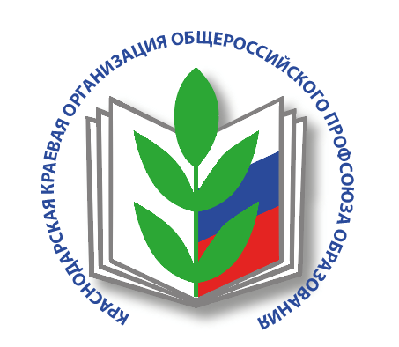 Профсоюз информирует 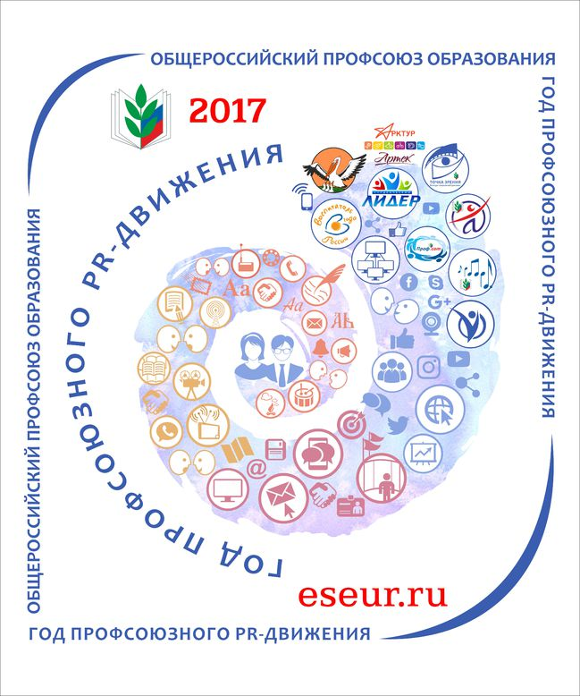
Информационный лист «Обзор печати за неделю»
24 апреля – 02 мая 2017

Кравцов предложил РАО использовать в работе итоги исследований качества образования

Руководитель Федеральной службы по надзору в сфере образования и науки Сергей Кравцов предложил Российской академии образования использовать в работе итоги исследований качества образования и других оценочных процедур, накопленные Рособрнадзором, сообщает пресс-служба ведомства.
«Мы с помощью Российской академии образования уже сформировали единую систему оценки качества образования, и мы уже накопили определенный массив данных по проблемным школам, регионам и муниципалитетам, а также данные, которые показывают лучший опыт. Я надеюсь, что наше сотрудничество будет развиваться, и те результаты, которые мы получаем, будут использоваться в работе РАО. Мы здесь готовы к дальнейшему взаимодействию», - сказал Сергей Кравцов.
Глава Рособрнадзора отметил, что в 2017 году проводятся Всероссийские проверочные работы для учащихся 4, 5 и 11 классов. Кроме того, Рособрнадзор ежегодно аккумулирует данные о результатах ЕГЭ и ГИА-9.
Также ведомство провело исследование компетенций школьных учителей математики, русского языка и литературы, которое показало, что часть педагогов недостаточно хорошо знает свой предмет.
Кравцов добавил, что в конце 2016 года были объявлены результаты международных сравнительных исследований качества образования TIMSS и PISA. По его словам, Россия в них показала очень хорошую динамику результатов.
«Мы проанализировали опыт тех стран, которые занимают первые места в этих международных исследований. Во всех этих странах мы обратили внимание на пять ключевых факторов: в них есть единое базовое содержание образования, и понятны результаты по каждому году обучения, во всех этих странах очень серьезная экспертиза учебной литературы, во всех этих странах объективная оценка учащихся, учителей и директоров школ», - сообщил Кравцов.

Медведев поручил проработать вопрос выделения 10,2 млрд руб на новые места в школах

Премьер-министр России Дмитрий Медведев поручил Министерству образования и науки России и Министерству финансов России проработать вопрос о выделении дополнительных 10,2 миллиардов рублей на создание новых мест в школах.
Перечень поручений по итогам обсуждения в Госдуме отчета Правительства о результатах работы в 2016 году опубликован на сайте российского кабмина.
«Минфину России (А.Г. Силуанову), Минобрнауки России (О.Ю. Васильевой) проработать вопрос о выделении в 2017 году дополнительных средств федерального бюджета в объеме 10,2 млрд рублей на реализацию программы «Содействие созданию в субъектах Российской Федерации (исходя из прогнозируемой потребности) новых мест в общеобразовательных организациях» на 2016 – 2025 годы в рамках приоритетного проекта «Создание современной образовательной среды для школьников», - говорится в перечне.
О результатах следует доложить в правительство до 18 мая 2017 года.

Медведев поручил уравнять МРОТ
и прожиточный минимум

Премьер-министр Дмитрий Медведев поручил Министерству труда, Минэкономразвития и Минфину подготовить проект закона, который приравнивает минимальный размер оплаты труда (МРОТ) к прожиточному минимуму.
Об этом сообщается на сайте правительства. Законопроект должен быть готов и внесен в правительство до 20 мая 2017 года.
Как напоминает «Интерфакс», 19 апреля, выступая в Госдуме с ежегодным докладом, Медведев заявил, что МРОТ повысят до прожиточного минимума «в ближайшие несколько лет».
В начале апреля Медведев распорядился снизить прожиточный минимум на 198 рублей до 9691 рубля. Согласно указу президента РФ Владимира Путина, с 1 июля 2017 года МРОТ составит 7,8 тысячи рублей.
Медведев говорил о необходимости уравнять прожиточный минимум и МРОТ в 2015 году, тогда экономисты называли такое увеличение минимальной оплаты «неподъемным» для государства.

Подведены итоги краевого конкурса профессионального мастерства "Сердце отдаю детям"
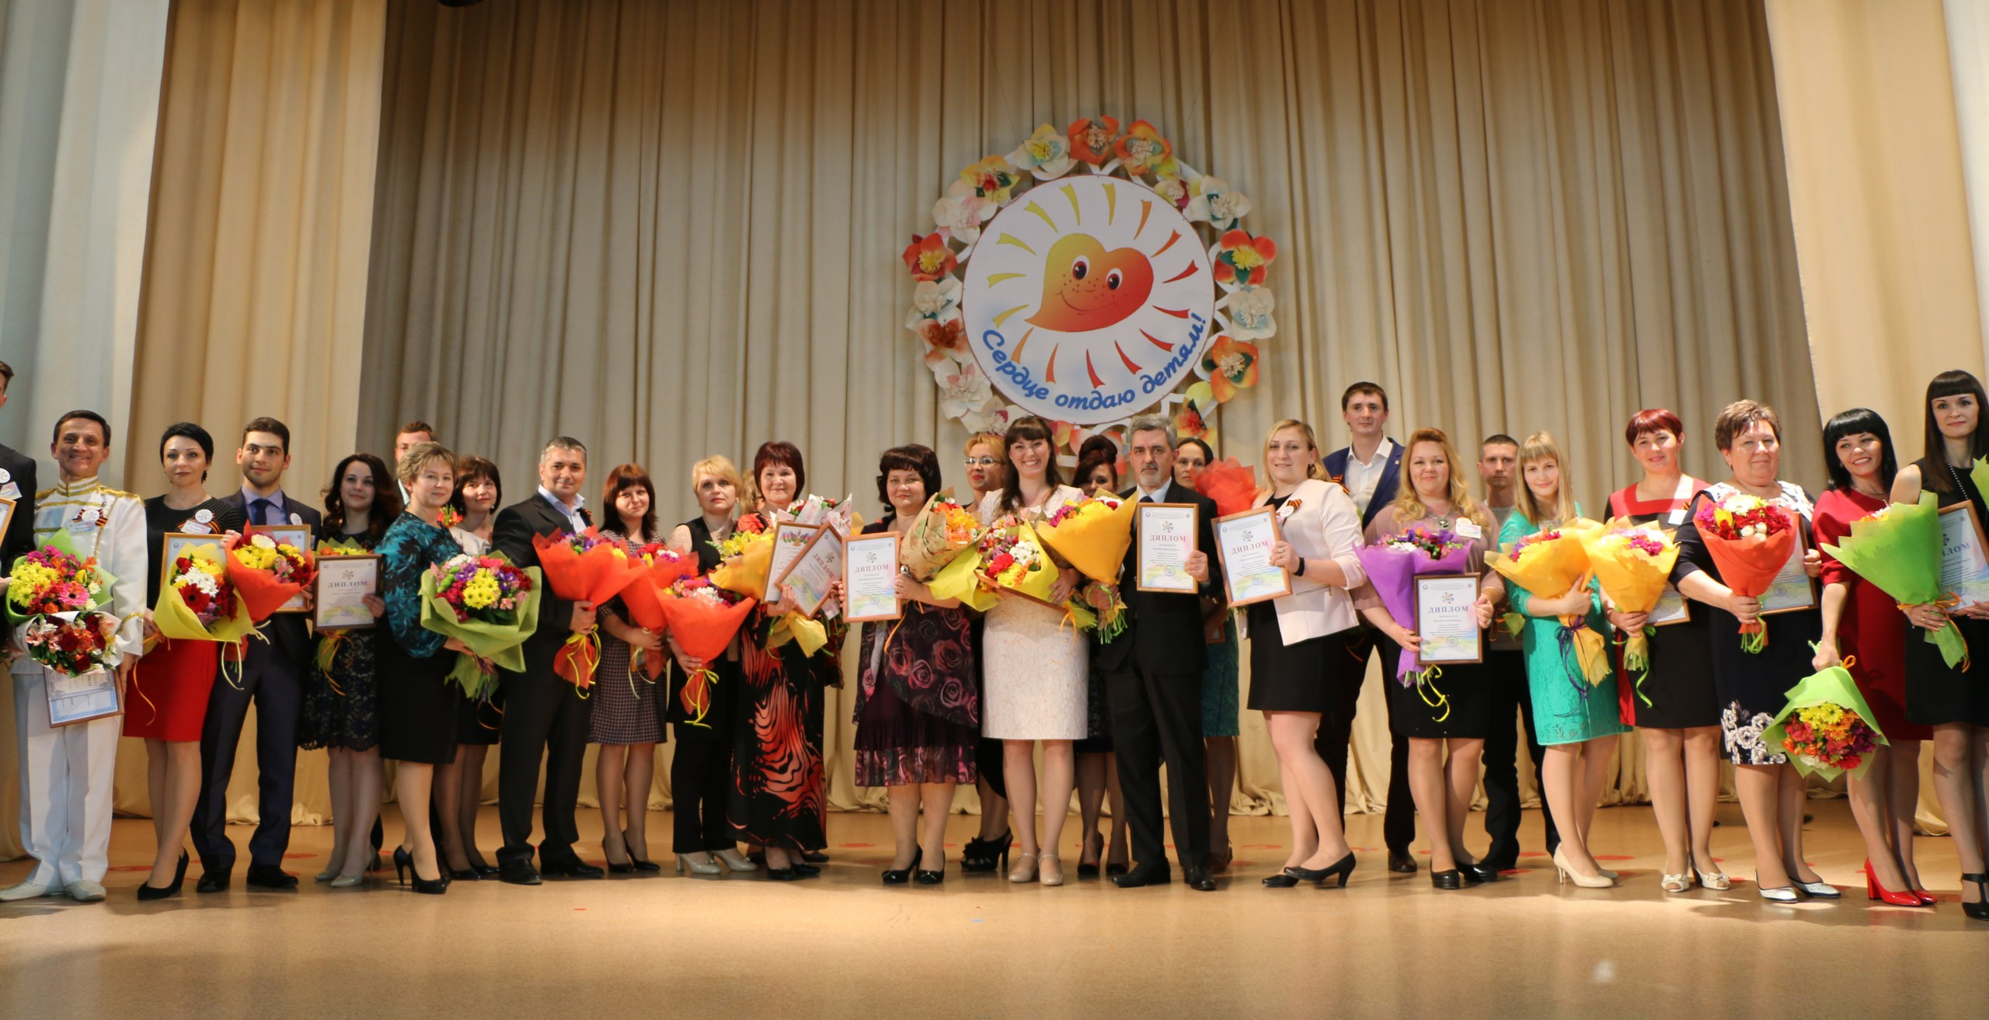
28 апреля, в Краснодарском краевом Дворце творчества состоялась торжественная церемония закрытия регионального конкурса профессионального мастерства работников сферы дополнительного образования «Сердце отдаю детям».
Организаторами конкурса ежегодно выступают министерство образования, науки и молодежной политики Краснодарского края и Краснодарская краевая территориальная организация Профсоюза работников народного образования и науки Российской Федерации. Конкурс направлен на выявление и поддержку талантливых педагогов дополнительного образования и передового педагогического опыта в системе дополнительного образования детей Кубани.
С приветственными словами к участникам Конкурса обратились Елена Мясищева, начальник управления общего образования министерства образования, науки и молодёжной политики края, Экверхан Сурхаев, заместитель председателя краевой организации Профсоюза и Ольга Ращектаева, заместитель председателя комитета по вопросам образования, науки и делам семьи ЗСК.
Конкурсные испытания проходили с 26 по 28 апреля 2017 года в государственных образовательных учреждениях дополнительного образования, где педагоги успешно проявили свои профессиональные качества и навыки в конкурсных заданиях, таких как самопрезентация «Мое педагогическое кредо», защита образовательной программы «Моя образовательная программа», открытое занятие «Введение в образовательную программу», импровизированный конкурс.
В финальных мероприятиях конкурса приняли участие 30 лучших педагогов дополнительного образования края.
Победителями регионального конкурса
профессионального мастерства работников сферы дополнительного образования «Сердце отдаю детям» в 2017 году признаны:

✅В Номинации «Художественная направленность»
🏅ПОБЕДИТЕЛЬ - Евстигнеев Александр Олегович, педагог дополнительного образования, МАОУ ДО ЦРТДиЮ МО город-курорт Геленджик.
ЛАУРЕАТЫ:
🥈Баздырева Елена Сергеевна, педагог дополнительного образования, МАНУ ДО ДХТД МО Кореновский район;
🥉Кравцов Денис Александрович, педагог дополнительного образования, МАОУ ДО ЦТ ст. Новотитаровской МО Динской район.
✅В Номинации «Социально-педагогическая»
🏅ПОБЕДИТЕЛЬ - Цветкова Ритта Федкановна, педагог дополнительного образования, МБОУ ДО ЦДТ пгт. Новомихайловский МО Туапсинский район.
ЛАУРЕАТЫ:
🥈Каграманян Арнольд Багратович, педагог дополнительного образования, МБУ ДО ЦТ ст.Ладожской МО Усть-Лабинский район;
🥉Торшина Диана Евгеньевна, педагог дополнительного образования, МБОУ ДО ЦДТ «Прикубанский» МО г.Краснодар.

✅В Номинации «Естественно-научная»
🏅ПОБЕДИТЕЛЬ - Письменная Лидия Юрьевна, педагог дополнительного образования, МАУ ЦДО МО г. Славянск-на-Кубани.
ЛАУРЕАТЫ:
🥈Демьянчук Анна Юрьевна, педагог дополнительного образования, МБУ ДО Детский эколого-биологический центр г.Крымска МО Крымский район;
🥉Кузнецова Анна Николаевна, педагог дополнительного образования, МБУ ДО ЦДО «Хоста» МО г.Сочи.

✅В Номинации «Туристско-краеведческая»
🏅ПОБЕДИТЕЛЬ - Пономарев Виктор Петрович педагог дополнительного образования, МБУ ДО «Дом детского творчества» г. Абинск МО Абинский район.
ЛАУРЕАТЫ:
🥈Бездорнова Марина Андреевна педагог дополнительного образования, МБУ ДО ДДТ ст. Калининская МО Калининский район;
🥉Якимцева Валентина Николаевна педагог дополнительного образования, МБОУ ДО «Дом творчества ст. Старолеушковской» МО Павловский район.

✅В Номинации «Техническая»
🏅ПОБЕДИТЕЛЬ - Козлова Наталья Николаевна, педагог дополнительного образования, МБУ ДО ЦНТТ, МО г.Армавир.
ЛАУРЕАТЫ:
🥈Сасина Ирина Владимировна, педагог дополнительного образования, МБОУ ДО ДДТ МО Кавказский район.
🥉Коваленко Антон Сергеевич, педагог дополнительного образования, МБУДО ДТДМ МО г.Новороссийск.

✅В Номинации «Физкультурно-спортивная»
🏅ПОБЕДИТЕЛЬ - Гендик Татьяна Петровна, педагог дополнительного образования, МБУДО ДЮСШ «Олимпия», МО Отрадненский район.
ЛАУРЕАТЫ:
🥈Болдырева Светлана Викторовна, педагог дополнительного образования, МБОУ ДО ГДЮСШ, МО г. Краснодар.
🥉Ус Антонина Анатольевна, педагог дополнительного образования, МБУ ДО ДЮСШ им. В.Н.Мачуги, МО Брюховецкий район.

Все участники Конкурса были награждены грамотами министерства образования, науки и молодёжной политики края и краевой организации Профсоюза. А победители - грамотами, денежными премиями краевой организации Профсоюза и бесплатными путевками в Центр отдыха работников образования "Рассвет" в городе-курорте Геленджик.
Желаем успехов победителям Конкурса, которые представят Краснодарский край на Всероссийском конкурсе профессионального мастерства работников сферы дополнительного образования «Сердце отдаю детям».

Я ПОМНЮ❗Я ГОРЖУСЬ❗ Велопробег Великой Победы
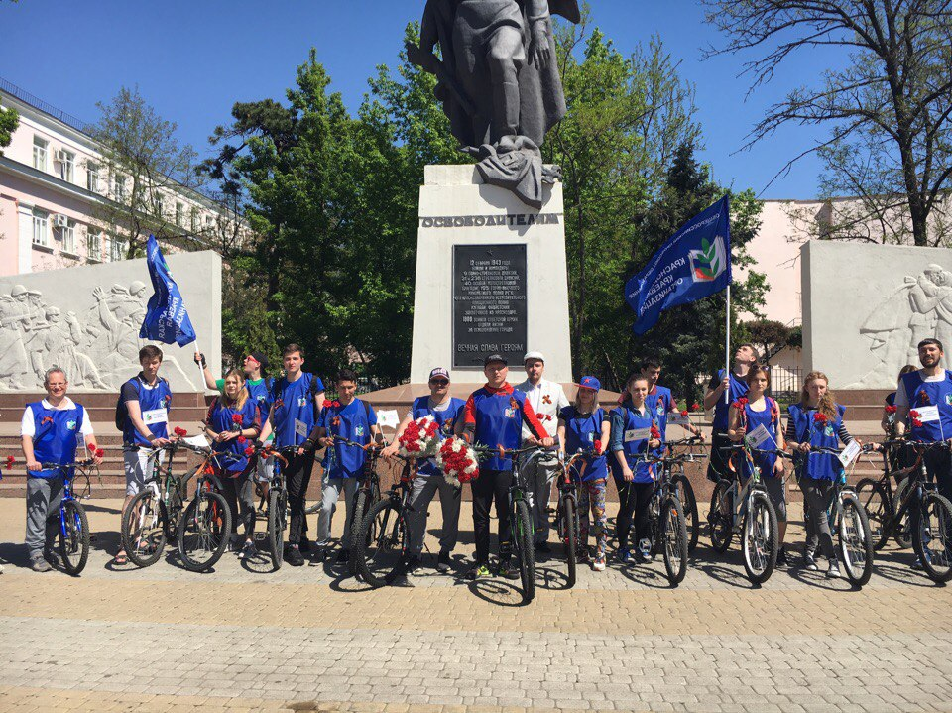
Шесть месяцев оккупации стали самыми страшными в истории Краснодара. После этого кубанская столица вошла в число советских городов, которые в годы войны подверглись наибольшим разрушениям. Об этом на улицах города уже ничего не напоминает. Но события тех времен каждого дня войны навсегда застыли в истории...
29 апреля, по инициативе Краснодарской краевой организации Общероссийского Профсоюза образования состоялся патриотический велопробег «Мы помним», посвященный 72-ой годовщине Победы в Великой отечественной войне.
Велопробег проводился с целью сохранить память о событиях Великой отечественной войны, привить молодёжи стремление к познанию истории Великой России и Кубани, оценить величайший подвиг наших отцов и дедов в разгроме фашистских захватчиков.
На велосипедах, с символикой краевой организации Профсоюза и с георгиевской ленточкой – символом Победы, участники пробега - обучающиеся, преподаватели образовательных организаций высшего образования направились по заданному маршруту. Возглавили колонну велосипедистов Сергей Даниленко, председатель краевой организации Профсоюза и заместитель председателя - Экверхан Сурхаев.
Старт велоэкскурсии по местам боевой славы города Краснодара был дан на Театральной площади, следующая остановка - сквер имени маршала Г.К.Жукова, затем - остановка у памятника воинам освободителям г.Краснодара. Высокая каменная фигура советского солдата...минута молчания, возложение цветов к подножию - эти минуты, пожалуй, лучше любых разговоров о патриотизме.
Далее участники велопробега остановились на пересечении улиц Красная и Гимназическая. "Полгода оккупации, тысячи погибших мирных жителей...Именно здесь ранним утром 12 февраля бойцами взвода конной разведки лейтенанта Крапивы 121-го горно-стрелкового полка 9-й горно-стрелковой дивизии на здании Крайкома партии был водружен красный флаг", - хронологию событий 12 февраля 1943 года рассказал экскурсовод велопробега Андрей Базай, студент факультета истории, социологии и международных отношений КубГУ.
В завершение мероприятия участники патриотического велопробега записали видеообращение: "Мы гордимся вкладом наших ветеранов в Великую Победу. Мы всегда будем помнить, ценой каких усилий и жертв герои отстояли в те трудные годы родную страну, защитили мир от фашизма. Низкий поклон поколению победителей!

Желаем отличной и плодотворной недели!
Следите за новостями на нашем официальном сайте

